

発行：KCNシニアネット部会事務局 〒248-0022 鎌倉市常盤54-1


℡：0467-40-1578 E-mail：kcn-f@kamakuranet.ne.jp

花壇も秋の花が彩り、涼しくなりました。会員の皆様はいかがお過ごしでしょうか？教室も夏の間は「暑いのでお休み～」という方々が、戻って来られ、活気付いています。さあ、勉強の秋！パソコンの秋です！楽しくスキルアップしましょう！

特集

友の会には、会員の交流の場として、また知識や楽しみを深める学習の場として、現在4つの同好会があります。それぞれ同好会には、個々のカラーがあり、開催される回数も、会の進め方も独自です。また所属される方も、「まずは楽しく、気楽に、おしゃべりしながら！」という方もいらっしゃれば、「とにかく知識を深めて、自分の腕を磨きたい！」など、各々のスタンスで参加されています。「講座で勉強が終わったけど、この先分からないことが出てきたらどうしよう^_^;」、「基本的なことはマスターしたが、もう少し詳しいことを勉強したい！」、「今、話題になっていることを知りたい！」など思われる方、同好会の門を叩いてください。お待ちしています！

デジカメ同好会/わいわい会

これまでは「デジカメ講座」を修了された方のために、「デジカメ同好会」がありました。しかし、最近では発足当初よりご参加いただいている方の求める内容が、デジカメ以外にインターネットなどのパソコン全般に広がってきました。そこで皆さんに違和感なく活動していただくため、2007年8月より、新同好会「わいわい会」が設立されました。従来の「デジカメ同好会」もこれまで通り活動していますので、「デジカメ講座」を修了された方のご興味によってそれぞれの同好会に進んでいただくことが出来ます。もちろん元々は、一つの同好会なので一緒に活動が行われることもあり、10/4（木）には「わいわい会」と「デジカメ同好会」合同の撮影会を兼ねた交流会が行われました。パソコン以外にも、世話人がいろいろ楽しい企画をしてくれますので、そちらもご期待ください！
わいわい会/デジカメ同好会 合同10月例会 10/4（木）
箱根仙石原「ススキが原」と「湿生花園」へ秋空の下ハイキング気分で出かけました。雨が続いていたお天気も朝から快晴、自称お天気人間の集まり、お天気になったのは私がいるからと言いながら、小田原駅ホームで落ち合い登山電車とバスを乗り継いでゆっくり、の～んびりと仙石原へ出かけてきました。でも、チョイと疲れたかな～ 気分転換快い疲れですよね(^_^)/
同好会活動も、年2～3回は屋外での集まりを企画しましょうよと声がありました。
世話人 髙山幸久
http://www.kcn-net.org/senior/service/dejicame/dejikame.html
http://www.kcn-net.org/senior/service/waiwai/waiwai.html

ホームページ同好会

ホームページ同好会は現在24名の登録があり、常時、約15名の方が月1回のペースで活動されています。前半は世話人（深沢教室講師陣）が中心となって講習形式で進行します。毎回テーマがあり、主に講座で使用したホームページビルダーの一歩踏み込んだ使い方を学習していますが、最近ではビルダー以外にも、タイムリーなテーマが盛り込まれ、9/26に実施された同好会では今、話題の「Google Ｅarth」の利用方法紹介がありました。会の後半では、皆さんが中心となってご自分のホームページ更新状況の報告をします。お互いのページを参考にすることによって、ご自身のホームページのヒントにしたり、内容についても和気藹々と談笑したりと、楽しくスキルアップに努められています。ご自分のホームページがあれば、どなたでも入会できますので、ご興味のある方は是非のぞいてみてください。
Google Ｅarth学習中
http://www.kcn-net.org/senior/service/hmpg/hmpg.html

アウトドア同好会

その名の通り、アウトドア（ウォーキング）が好きな皆さんの同好会です。メンバーとおしゃべりしながら、季節の移り変わりを肌で感じてみてはいかがですか？10/4（木）実施の第19回アウトドア同好会“鎌倉の水辺をたどる”シリーズでは、小袋谷の「瓢箪型共同自噴井戸」や、同じく自噴の岩瀬「上総掘り井戸」をめぐりました。所有者と「最近は井戸水の量が少なくなった。」など会話を交わし、地域住人との素朴な振れ合いも楽しみました。
http://www.kcn-net.org/senior/service/kaiin.html
瓢箪型自噴井戸

ト
ピ
ッツ
ク
ス

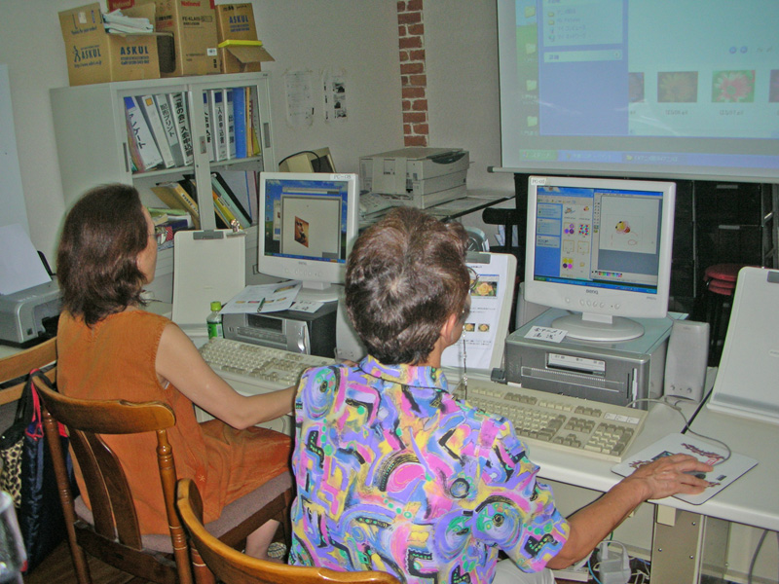
一年半ぶりに実施された「アニメーションで遊ぼう！」講座には5名の参加がありました。5名の方全員がインタビューにお答えくださいましたのでご紹介します。また皆さんの作品を以下のアドレスに掲載していますので、是非、ご覧ください！
Iさん「“作る喜び”が感じられる興味深い講座でし
た。楽しかったです。」
TKさん「今までやりたいと思っていたので楽しく勉強できました。ペイントで絵を描く講座も開講して欲しい。」→検討させていただきます！
Oさん 「今までに経験の無い事への挑戦だったので興味もあり、画面を触るだけでも楽しかった。」（唯一の男性受講者です！！）
Yさん 「自分の工夫の余地が多く、大変奥の深いものだと感じました。」
Tさん 「教室で他人の作品をみて大変刺激され、自分の作品作りに役立った。また自分の考えで作品の幅が広がっていくので大変楽しかったです。」

＊以下アドレスにて皆さんの作品を紹介しています。
http://www.kcn-net.org/senior/service/gallery/anmekan3.html

「年賀はがきを作ろう!」講座
受講生大募集！
今年も年賀状の季節が近づいてきました。ITサロン深沢教室でもワードで「年賀はがきを作ろう！」（文面のみ）講座を開催します。イラストや写真を入れてあなただけの年賀はがきを作りましょう！毎年人気の講座ですので、お申込みはお早めに！！
第1回目
11/13（火）・11/20（火）10：00～12：00
第2回目
11/27（火）・12/4（火） 10：00～12：00
第3回目
11/29（木）・12/6（木） 13：00～15：00

年賀状の宛名はエクセル補講（エクセル講座を受講された方対象）、または、「筆王」、「筆まめ」、「筆ぐるめ」のソフトで受講希望の方は個別の特別ヘルプレッスン（2時間/2500円）にてお申込みください。

＊昨年度講習参加者の作品はこちらから･･･
http://homepage.mac.com/akashiwagi/2007nenga/
お知らせ
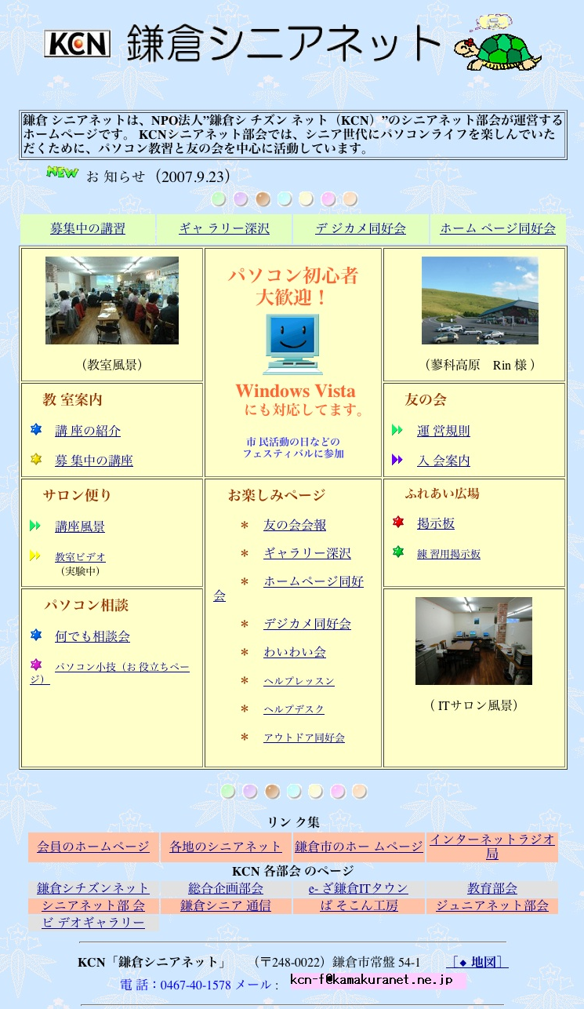
●シニアネットホームページがリニューアル！

ITサロン深沢教室を運営する鎌倉シニアネットホームページのトップ画面と「講座の案内」のページが新しくなりました。作業を担当した一柳編集員は「深沢ＩＴサロンの楽しい雰囲気が伝わると良いと思います。亀のアニメは足の動きの難しさを改めて感じました。目も少し動いています。どうぞ見てください。」と話しています。
＊「鎌倉シニアネット」アドレス
http://www.kcn-net.org/senior/

･･･
●「ギャラリー深沢」写真募集中！

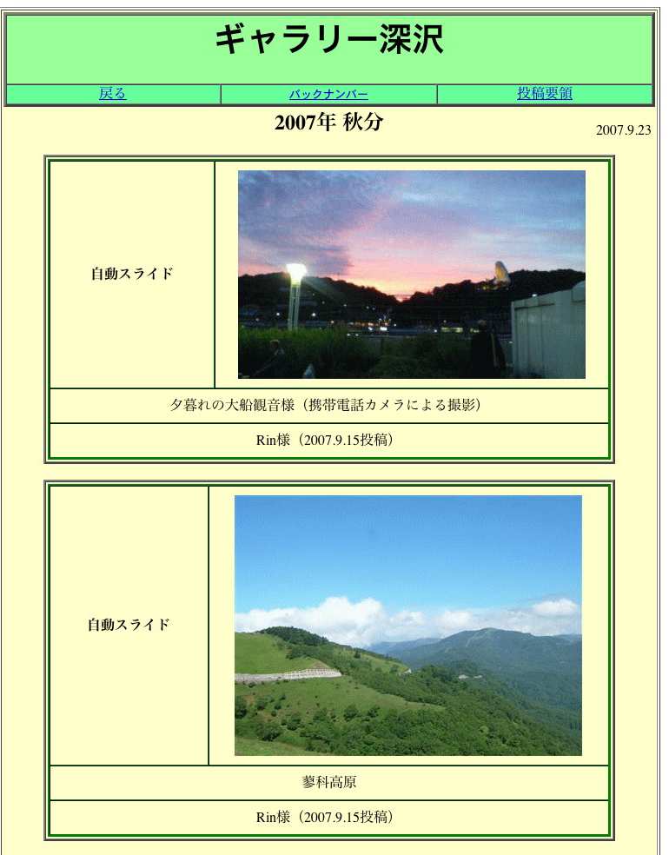
鎌倉シニアネットのホームページ内「ギャラリー深沢」に掲載する写真、動画を募集しています。「これは！」という写真がありましたら、画像を添付して、
kcn-senior@yahoogroups.jpまで送信してください。（処理できる方は横300×縦225ピクセルにサイズ変更してください）会員の皆さんどなたでも応募していただくことができます。投稿お待ちしております！ （編集部 姫野）

＊「ギャラリー深沢」アドレス
（もちろんITサロン深沢のトップページから も検索できます）

http://www.kcn-net.org/senior/service/gallery/index.html

編集後記（編集部：柏木・山内・飯田 記）
今回は「友の会の同好会」の特集をいたしましたが、本年４月から９月までの

総活動回数は１０回で延べ1００人の方が参加されており活況を呈しております。今後も更に盛り上がった活動を期待しております。

